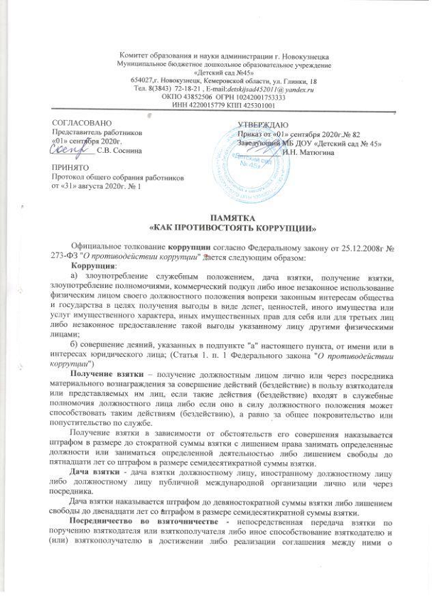

- открыто не говорят, а как бы невзначай намекают на то, что вопрос может быть решен только этим чиновником и никем иным;

- сразу начинают с отказа: «я не могу», «это же нарушение закона», «я не уполномочен» и так далее. Однако все в этом человеке: жесты, мимика, говорят о том, что все вопросы решаемы, дело только в цене;

- якобы случайно Вам демонстрируются цифры на компьютере, калькуляторе и даже на снегу;

- Вам предлагают заключить договор с компанией, подконтрольной чиновнику, но не имеющей никакого отношения к решению Вашего вопроса. Предметом сделок может быть что угодно: поставка любого товара по завышенной цене, мифические «информационные услуги» и так далее;

- предлагают передать долю в уставном капитале успешного юридического лица, обратившегося за «помощью», в качестве платы за свои услуги. Доля передается, как правило, родственникам, либо друзьям.

**Как вести себя, если у Вас вымогают взятку.**

Если Вы предполагаете, что должностное лицо, к которому Вы обратились, может вымогать незаконное вознаграждение за совершение каких-либо действий в его интересах, то при первой встрече с данным чиновником желательно осуществлять аудиозапись разговора.

В случае получения незаконных требований от должностного лица о передаче взятки в виде денег, ценностей, иных материальных благ, не давайте конкретного ответа о Вашем решении, сославшись на то, что Вам необходимо подумать. Ведите себя крайне осторожно и вежливо, не допускайте опрометчивых высказываний, которые могли бы трактоваться вымогателем взятки, как готовность либо отказ дать взятку. Не берите в разговоре инициативу на себя, позвольте взяткополучателю выговориться, высказать как можно больше информации. Поинтересуйтесь гарантиями решения Вашего вопроса в случае дачи взятки. После чего постарайтесь назначить чиновнику еще одну встречу через некоторое время.

Не стоит забывать, что взятки кто-то берет и просит только потому, что их кто-то дает. И если вы хотите, чтобы ситуация изменилась, то начните, в первую очередь, с себя.

Приняв решение о привлечении коррумпированного чиновника к уголовной ответственности, осознав, что Вы готовы сотрудничать с правоохранительными органами, Вам необходимо, не предпринимая самостоятельно каких-либо действий, незамедлительно обратиться в правоохранительные органы по месту вымогательства.

В случае представления информации о факте вымогательства взятки будет проведен необходимый комплекс оперативно-розыскных мероприятий и при этом обеспечена конфиденциальность, защита и восстановление Ваших нарушенных прав и законных интересов.

## **ПОЛУЧЕНИЕ ВЗЯТКИ**

**Статья 290 Уголовного кодекса Российской Федерации**.

1. Получение должностным лицом лично или через посредника взятки в виде денег, ценных бумаг, иного имущества или выгод имущественного характера за действия (бездействие) в пользу взяткодателя или представляемых им лиц, если такие действия (бездействие) входят в служебные полномочия должностного лица либо оно в силу должностного положения может способствовать таким действиям (бездействию), а равно за общее покровительство или попустительство по службе наказывается штрафом в размере от 100 тысяч до 500 тысяч рублей или в размере заработной платы или иного дохода осужденного за период от 1 года до 3 лет либо лишением свободы на срок до 5 лет с лишением права занимать определенные должности или заниматься определенной деятельностью на срок до 3 лет.
2. Получение должностным лицом взятки за незаконные действия (бездействие) наказывается лишением свободы на срок от 3 до 7 лет с лишением права занимать определенные должности или заниматься определенной деятельностью на срок до 3 лет.
3. Деяния, предусмотренные частями первой или второй настоящей статьи, совершенные лицом, занимающим государственную должность Российской Федерации или государственную должность субъекта Российской Федерации, а равно главой органа местного самоуправления наказываются лишением свободы на срок от 5 до 10 лет с лишением права занимать определенные должности или заниматься определенной деятельностью на срок до 3 лет.
4. Деяния, предусмотренные частями первой, второй или третьей настоящей статьи, если они совершены:

а) группой лиц по предварительному сговору или организованной группой;

б) с вымогательством взятки;

в) в крупном размере

наказываются лишением свободы на срок от 7 до 12 лет со штрафом в размере до 1 миллиона рублей или в размере заработной платы или иного дохода осужденного за период до 5 лет либо без такового.………………………………………………………………………

## **ДАЧА ВЗЯТКИ**

**Статья 291 Уголовного кодекса Российской Федерации**

1. Дача взятки должностному лицу лично или через посредника наказывается штрафом в размере до 200 тысяч рублей или в размере заработной платы или иного дохода осужденного за период до 18 месяцев, либо исправительными работами на срок от 1 года до 2 лет, либо арестом на срок от 3 до 6 месяцев, либо лишением свободы на срок до 3 лет.
2. Дача взятки должностному лицу за совершение им заведомо незаконных действий (бездействие) наказывается штрафом в размере от 100 тысяч до 500 тысяч рублей или в размере заработной платы или иного дохода осужденного за период от 1 года до 3 лет либо лишением свободы на срок до 8 лет

**Примечание.**

Лицо, давшее взятку, освобождается от уголовной ответственности, если имело место вымогательство взятки со стороны должностного лица или если лицо добровольно сообщило органу, имеющему право возбудить уголовное дело, о даче взятки.

**ВАШИ ДЕЙСТВИЯ В СЛУЧАЕ ПРЕДЛОЖЕНИЯ ИЛИ ВЫМОГАТЕЛЬСТВА ВЗЯТКИ**

* вести себя крайне осторожно, вежливо, без заискивания, не допуская опрометчивых высказываний, которые могли бы трактоваться взяткодателем (взятковымогателем) либо как готовность, либо как категорический отказ принять (дать) взятку;
* внимательно выслушать и точно запомнить предложенные Вам условия (размеры сумм, наименование товаров и характер услуг, сроки и способы передачи взятки, форма коммерческого подкупа, последовательность решения вопросов);
* постараться перенести вопрос о времени и месте передачи взятки до следующей беседы и предложить хорошо знакомое Вам место для следующей встречи;
* не берите инициативу в разговоре на себя, больше «работайте на прием», позволяйте потенциальному взяткополучателю (взяткодателю) «выговориться», сообщить Вам как можно больше информации;
* при наличии у Вас диктофона постараться записать (скрытно) предложение о взятке или ее вымогательстве.

**ЧТО СЛЕДУЕТ ВАМ ПРЕДПРИНЯТЬ СРАЗУ ПОСЛЕ СВЕРШИВШЕГОСЯ ФАКТА ПРЕДЛОЖЕНИЯ ИЛИ ВЫМОГАНИЯ ВЗЯТКИ?**

1. Доложить о данном факте служебной запиской руководителю.

2. Обратиться с устным или письменным сообщением о готовящемся преступлении по месту Вашей работыили в правоохранительные органы:

(3843) 574-322– телефон доверия УМВД России по г. Новокузнецку;

(3842) 365-449– телефон доверия ФСБ России по Кемеровской области;

В случаях предложения или вымогательства взятки со стороны сотрудников органов внутренних дел, безопасности и других правоохранительных органов, Вы можете обращаться непосредственно в подразделения собственной безопасности этих органов, которые занимаются вопросами пресечения преступлений, совершаемых их сотрудниками.

**ЭТО ВАЖНО ЗНАТЬ!**

Устные сообщения и письменные заявления о преступлениях принимаются в правоохранительных органах независимо от места и времени совершения преступления круглосуточно.

В дежурной части органа внутренних дел, приемной органов прокуратуры, Федеральной службы безопасности, таможенного органа или органа наркоконтроля Вас обязаны выслушать и принять сообщение в устной или письменной форме, при этом Вам следует поинтересоваться фамилией, должностью и рабочим телефоном сотрудника, принявшего сообщение.

Вы имеете право получить копию своего заявления с отметкой о регистрации его в правоохранительном органе или талон-уведомление, в котором указываются сведения о сотруднике, принявшем сообщение, и его подпись, регистрационный номер, наименование, адрес и телефон правоохранительного органа, дата приема сообщения.

В правоохранительном органе полученное от Вас сообщение (заявление) должно быть незамедлительно зарегистрировано и доложено вышестоящему руководителю для осуществления процессуальных действий согласно требованиям Уголовно-процессуального кодекса Российской Федерации.

Вы имеете право выяснить в правоохранительном органе, которому поручено заниматься исполнением Вашего заявления, о характере принимаемых мер и требовать приема Вас руководителем соответствующего подразделения для получения более полной информации по вопросам, затрагивающим Ваши права и законные интересы.

В случае отказа принять от Вас сообщение (заявление) о даче взятки Вы имеете право обжаловать эти незаконные действия в вышестоящих инстанциях (районных, областных, республиканских, федеральных), а также подать жалобу на неправомерные действия сотрудников правоохранительных органов в Генеральную прокуратуру Российской Федерации, осуществляющую прокурорский надзор за деятельностью правоохранительных органов и силовых структур.